Didaktische Handreichung: Quadernetz vervollständigen
Merkmale
Leitidee | 3. Raum und Form
Allgemeine Kompetenz | Probleme mathematisch lösen (K2),  Mathematische Darstellungen verwenden (K4)
Anforderungsbereich | II
Kompetenzstufe | 3
Aufgabenbezogener Kommentar
Die Aufgabe gehört zur Leitidee Raum und Form (L3), da es um Körper und deren Darstellung geht.
Zur Bearbeitung der Aufgabe muss das begonnene Netz eines Quaders durch zwei weitere Seitenflächen so ergänzt werden, dass es zu einem Quader zusammengefaltet werden kann (K4). Dabei muss eine geeignete Vorgehensweise gefunden werden (K2), z. B. mentales Abwickeln eines Quaders.
Aufgrund der Offenheit der Aufgabenstellung gehört diese Aufgabe dem Anforderungsbereich II an.

Folgende Schwierigkeiten und Fehler sind zu erwarten:
- Das Quadernetz wird so ergänzt, dass sich beim Zusammenfalten kein Quader ergibt. Dies deutet darauf hin, dass das räumliche Vorstellungsvermögen nicht hinreichend ausgebildet ist. Diesen Fehler veranschaulicht die folgende Schülerlösung:
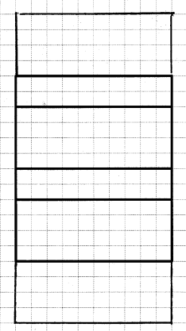
- Die fehlenden Seitenflächen des Quaders werden an den richtigen Positionen ergänzt. Allerdings wird dabei nicht auf die Längen der einzelnen Seiten geachtet, wie anhand der folgenden Schülerlösung zu erkennen ist:
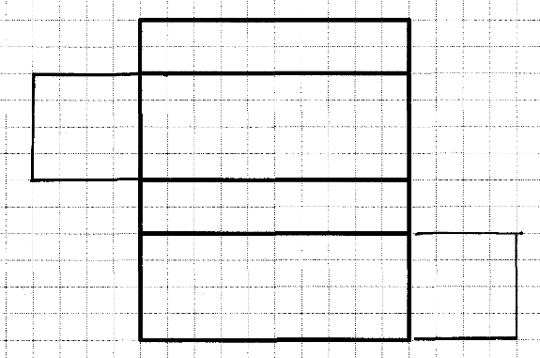
Anregungen für den Unterricht
Bei auftretenden Schwierigkeiten bietet es sich an, das räumliche Vorstellungsvermögen der Schülerinnen und Schüler zu trainieren. Hilfreich sind dabei vor allem Aufgaben, die sie zur handelnden Auseinandersetzung mit verschiedenen Körpern und ihren Darstellungen ermutigen bzw. Aufgaben, bei denen ein Wechsel der Darstellungsebene verlangt wird. So können verschiedene Körper mittels Pappe oder Strohhalmen und Knete nachgebaut werden. Anschließend können Schrägbilder sowie Netze angefertigt und die Körper hinsichtlich der Anzahl an Seitenflächen, Kanten und Ecken analysiert werden. Ähnliche Inhalte weisen auch die Aufgaben Quadernetz und Pyramidenbau der Lernstandserhebung 2014 auf. Darüber hinaus bietet es sich hierbei an, die Berechnung des Volumens und der Oberfläche verschiedener Körper zu wiederholen.
Im Sinne eines konstruktiven Umgangs mit Fehlern können die Schülerinnen und Schüler aufgefordert werden, verschiedene Quadernetze (richtige und falsche) dahingehend zu überprüfen, ob sich aus diesen jeweils ein Quader zusammenfalten lässt. Dabei kann es hilfreich sein, Flächen, die einander gegenüberliegen würden, in der gleichen Farbe zu färben. Auch das Einfärben von aneinanderstoßenden Kanten kann das gedankliche Zusammenfalten der einzelnen Netze erleichtern. In diesem Zusammenhang können die Schülerinnen und Schüler auch aufgefordert werden, alle möglichen Quadernetze anzugeben und deren Anzahl zu begründen. Dies ermöglicht es, auch Aspekte der Kombinatorik einzubinden und die Kompetenz mathematisch Argumentieren bzw. Probleme mathematisch lösen zu trainieren.

